**Стратегия «‎27 экспрессов» в ставках**

Во многих случаях новички, делающие ставки, наступают на одни и те же грабли. Начинающий беттор ставит на футбольный матч в линии БК, опираясь лишь на одну удачу. Этот подход к беттингу может привести к скорому слитию банкролла. Чтобы не получить такой результат, следует использовать некоторые игровые тактики.

Это можно применить, сделав ставку на какой-то футбольный чемпионат.

Очевидно, что данная стратегия не дает 100% шанс на выигрыш ставки, однако может помочь корректно распорядиться депозитными средствами и получить достаточно стабильный доход на дистанции.

**Что такое экспресс**

Экспресс-ставка — пари на несколько событий, которые никак между собой не связаны. Комбинированная ставка пройдет в случае, когда каждый из выборов «пресса» сыграет. Формула расчета легкая: сумма умноженная на котировки всех исходов ставки.

Если хоть один выбор зайдет, а по другим будет расход или выигрыш, пари считается выигранным. В случае когда во всех результатах будет возврат, сумма экспресса будет рассчитана с котировкой 1. Когда любое событие комбинированной ставки завершается расходом, исход вычитается (кф 1).

Коэффициент экспресс-ставки — это итог умножения котировок в событиях ставки. Допускаем, что в экспрессе два исхода за 1.50 и 3.0. Общая котировка будет равна 4.5: 3 х 1.5. В случае когда по первому событию произойдет возврат, а второе пройдет, букмекерская компания сделает расчет с коэффициентом 3: 1 x 3.

На игровом сленге экспрессы часто называют «прессами» либо «паровозами».

**Как делать экспресс**

Чтобы совершить начальную экспресс-ставку, необходимо выполнить следующие действия:

* Зарегистрироваться в букмекерской компании и подтвердить свою личность (верификация).
* Пополнить собственный игровой счет денежными средствами либо использовать полученный фрибет.
* Выбрать как минимум два исхода из разных событий в линии букмекера.
* В купоне выбрать вид ставки «экспресс». Букмекер может предложить другие виды пари: оформление событий ординарами, а также систему.
* Ввести сумму пари, а затем подтвердить выбор.

**Стратегия 27 экспрессов**

Одним из типов игровых тактик в беттинге считается стратегия «27 экспрессов». Она довольно трудная, ведь игроку необходимо очень скрупулезно анализировать линию букмекерской конторы и найти наиболее подходящие матчи. Но стратегия достаточно рабочая, ведь можно получить большие коэффициенты и гарантировать неплохую вероятность итогового выигрыша.

**Что представляет собой стратегия**

«‎27 экспрессов» – стратегия, которая предусматривает пари на точный счет в игре. Все ставки совершаются в виде экспрессов, это дает возможность набрать максимально большой коэффициент.

Ставки вида экспресс заслужили серьезную популярность у бетторов, поскольку путем умножения можно ощутимо повысить выигрыш. Правда экспресс - довольно рисковое пари, ведь если не сыграет хотя бы одно из событий, тогда весь купон проигран. Потому зачастую используют ставки со страховкой. Как раз в данную категорию входит стратегия 27 экспрессов на точный счет.

Как очевидно из названия, в подобной стратегии нужно совершить 27 ставок вида «‎экспресс». Кроме этого, надо выбирать ставки на точный счет матча.

**Рекомендации по использованию стратегии**

Стратегия 27 экспрессов предусматривает ставки строго на 3 события. Выбирая клубы, нужно учитывать такие критерии:

* В игре имеется одна команда - явный фаворит.
* Пара склонна к не очень результативному, оборонительному футболу (регулярный заход у клубов ставок на ТМ 2.5).
* Котировки на точный счет 1:0, 2:0 и 2:1 должны быть довольно приличными.
* В каждом случае нужно взять 3 варианта счета и поочередно добавлять их в каждый из экспрессов.
* На все «‎прессы» следует сделать ставки то количество денег, чтоб потенциальный выигрыш оказался выше, нежели сумма ставки всех вместе взятых комбинированных пари.
* Стоит учесть, что в стратегии 27 экспрессов+на точный счет 26 из 27 «‎паровозов» однозначно окажутся проигранными. Победить может лишь один из них, который должен будет закрыть все затраты, принеся прибыль.

**Конкретный пример применения стратегии в ставках**

Рассмотрим на практике пример пари «‎27 экспрессов». Для этого возьмем три поединка из разных европейских футбольных чемпионатов:

«‎Милан» – «‎Дженоа».

«‎Ренн» – «‎Монпелье».

«‎Райо Вальекано» – «‎Альмерия».

Во всех трех матчах имеем очевидного фаворита. Плюс к этому, все фавориты здесь довольно «‎низовые‎», так что хорошо подойдут для стратегии «‎27 экспрессов». В виде примера, сделаем ставки 100 долларов на каждый из экспрессов. Для простого расчета, примем котировку вероятности для каждого исхода - 7. Таблица вариантов будет такой:

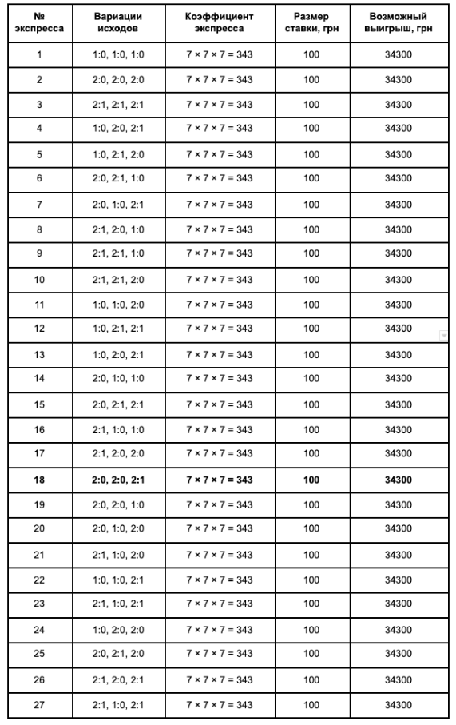Давайте допустим, что сыграл вариант с восемнадцатым номером. Команды победили с результатами 2:0, 2:0 и 2:1. При ставке 100 долларов в каждом, общее вложение составит 2700 долларов. Вероятный выигрыш в любом варианте будет 34300 долларов. При этом размер суммы перекроется значительно, а беттор сможет получить великолепную прибыль.

Стратегия «‎27 экспрессов» не годится для игроков с небольшим банком, ведь лишь одна победа андердога или хотя бы ничья повлечет за собой проигрыш во всех экспрессах. Однако потенциальная выплата за такой риск весьма хорошая, так как есть возможность серьезно разогнать свой банк.

**Плюсы и минусы стратегии 27 экспрессов+отзывы**

Как правило, в футбольных встречах имеется 3 типа наиболее популярных победных выбора:

1:0 (0:1);

2:0 (0:2);

2:1 (1:2).

Вокруг данных счетов и базируется стратегия 27 экспрессов. Здесь есть два главных плюса:

* Выбор самых вероятных событий, это серьезно увеличивает шансы на победу.
* Высокая маржа (до 10%) на рынке точный счет (ставка на ТС предполагает высокий «кэф», из-за чего выигрыш может быть значительным).

Но стратегия «‎27 экспрессов» не считается идеальной. Ее два основных недостатка:

* В случае выигрыша андердога либо ничейного результата, все 27 экспрессов будут проиграны.
* Стратегия трудная, требуется тщательно выбирать команды и подсчитать коэффициенты, чтоб выигрыш был выше, чем сумма пари всех экспрессов.

Сказать однозначно, эффективно ли использование паровозов - очень трудно. Никто точных тестов не проводил (это касается всех стратегий в беттинге). Чаще всего опытные бетторы выбирают стратегию 27 экспрессов+отзывы аналитиков показывают, что подход может быть эффективным, если играть в долгую.

**https://text.ru/antiplagiat/6517869ac6f8a**

